**¿Qué necesitamos para correr el programa en un sistema Linux versión en español?**

Para varios de los ejemplos siguientes el usuario que va a instalar por primera vez los paquetes tendrá más líneas de código ejecutadas, ya que puede ser la primera vez de su instalación. Para varios de los casos presentados no es así ya que se habían instalado previamente.

**•PYTHON**

Para este caso instalaremos una versión de Python 3.

Si ya se cree tener alguna versión instalada puede ejecutarse el siguiente comando, en caso de tener error solo se remueve el 3.



En caso de no tenerlo se instala con el siguiente comando.

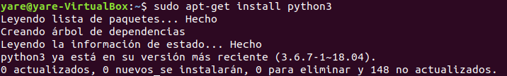

**•NLTK**

Necesitamos instalar nltk

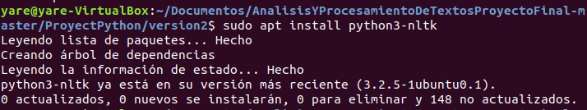

De acuerdo con nuestra versión de Python tendremos el comando como Python3 o bien como pip o pypy.

**•IMPORT NLTK(‘SPOTWORDS’)**

Para lo cual necesitamos tener instalado lo ya mencionado para poder importar este paquete.

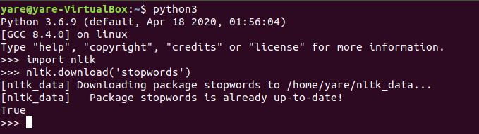

**•IMPORT NLTK(‘punkt’)**

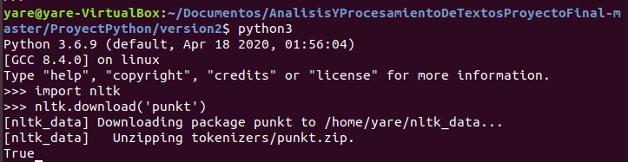

**•Ejecución.**

Una vez que hemos instalado lo ya descrito podemos correr el programa de la siguiente manera, obteniendo los resultados que se muestran en las siguientes imágenes.

**-Tabla de frecuencias.**

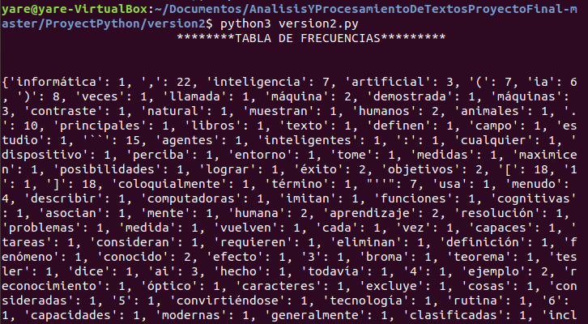

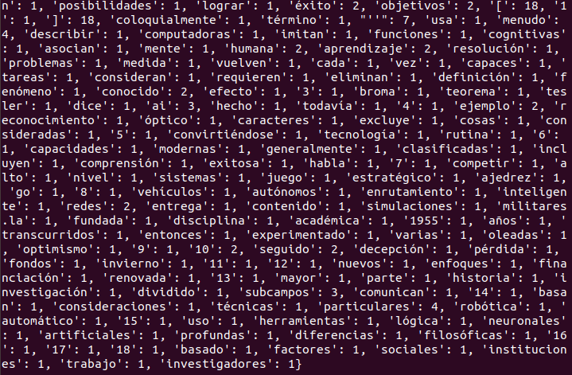

**-Oraciones valorizadas.**

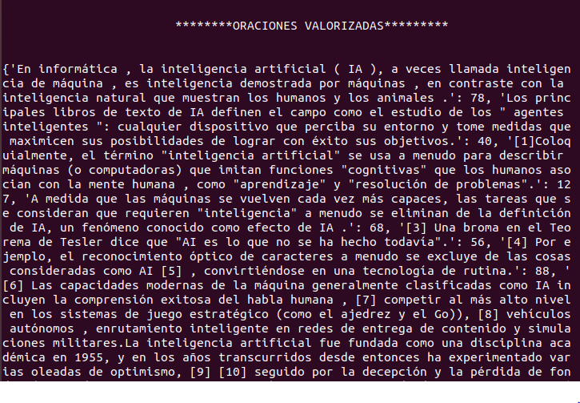

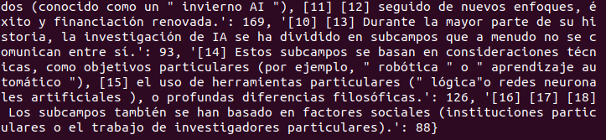

**-Resumen.**

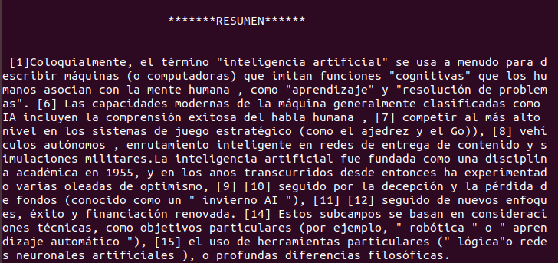

**¿Qué necesitamos para correr el programa en un sistema Linux versión en inglés?**

Prácticamente se deben instalar los mismos módulos para que le programa sea reconocido, a diferencia de que para un texto en ingles solo hace falta con cambiar el tipo de palabras que se leerán de la siguiente manera.

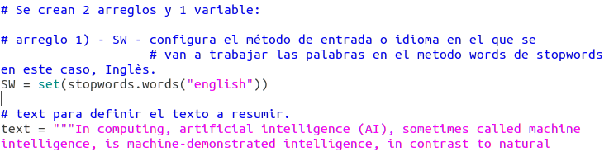

Con lo cual obtendremos una salida de un resumen en inglés. En las imágenes siguientes se muestra de igual manera la tabla de frecuencias y oraciones valorizadas y finalmente el resumen obtenido para un texto en inglés que corresponde al mismo texto introducido en español, el cual se explicó en párrafos anteriores. Además de importar como se muestra en la siguiente imagen el stopwords de palabras en inglés.

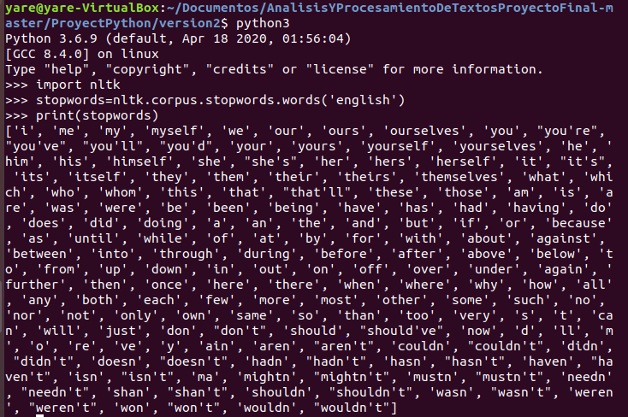

-Tabla de frecuencias.

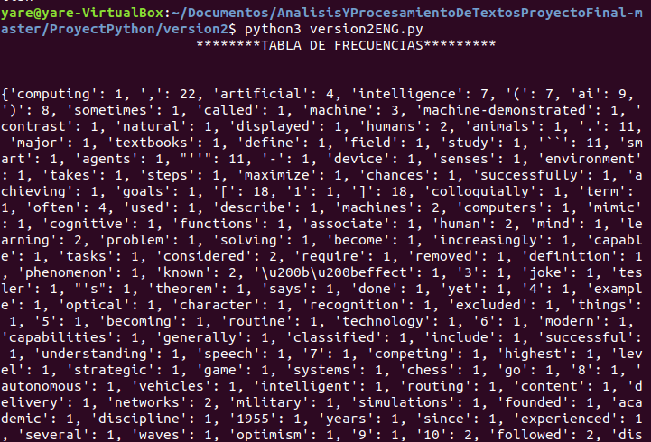

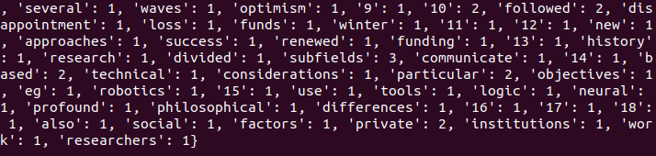

-Oraciones valorizadas.

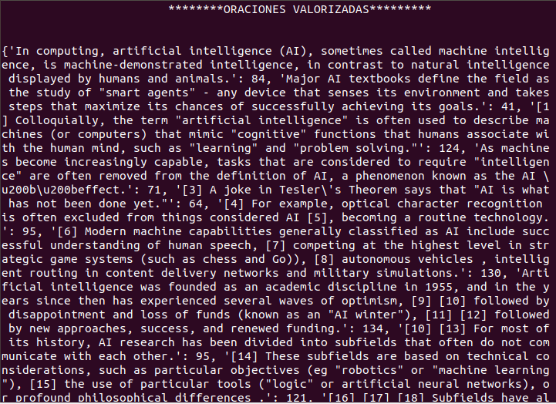



**-Resumen.**

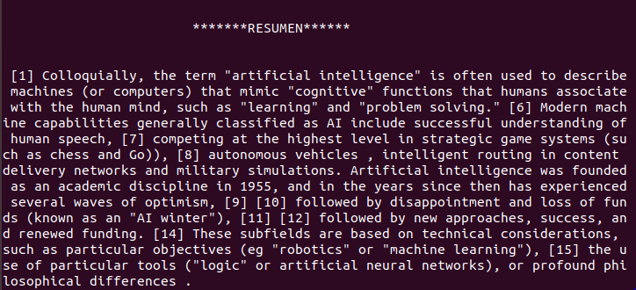

**•Comparación de los resultados obtenidos con los diferentes idiomas.**

Notamos que los resúmenes obtenidos son muy similares esto se debe a que se obtiene una ponderación en las oraciones casi igual en ambos idiomas lo cual se deriva de un uso de palabras, de la frecuencia en que estas aparecen en el texto. Si bien difiere en menor medida la frecuencia de algunas palabras entre un idioma u otro, esto no afectará el resultado que nos arroje ya que solo es una cuestión de sintaxis y frecuencia en el idioma la que hace aparecer más o menos veces a una palabra, sin embargo obtendremos el mismo resultado en su respectivo idioma dado que la idea principal del texto a buscar es la misma.